เด็กนักเรียนและครูร่วมกิจกรรมแข่งกีฬาสีภายในโรงเรียนบ้านซับก้านเหลือง
วันที่ ๑ สิงหาคม พ.ศ.๒๕๖๕
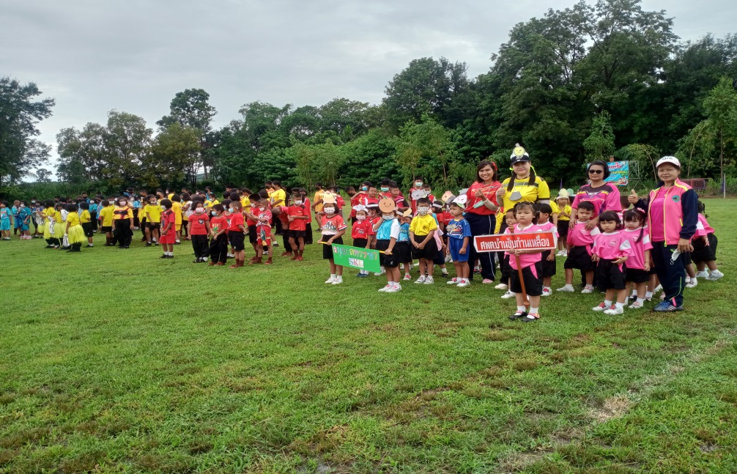

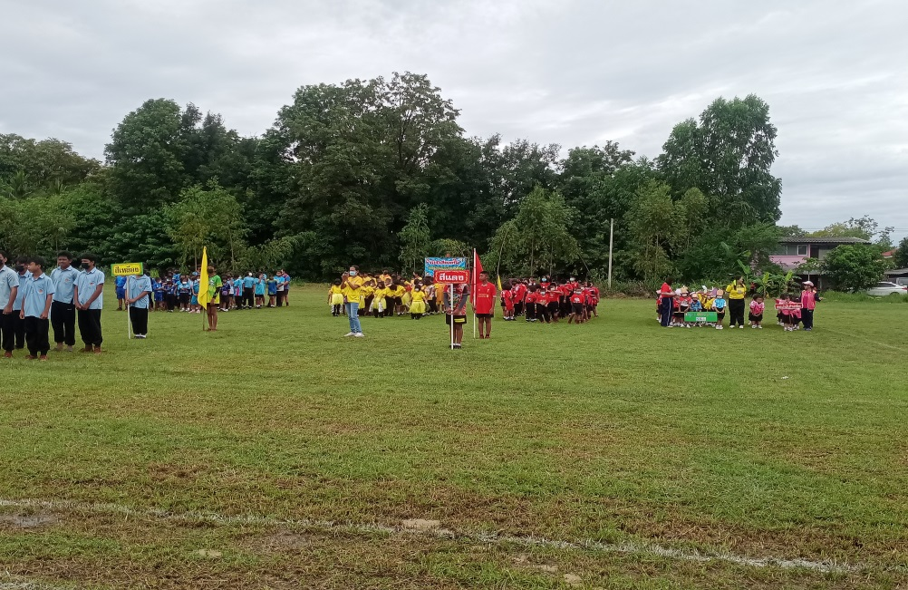

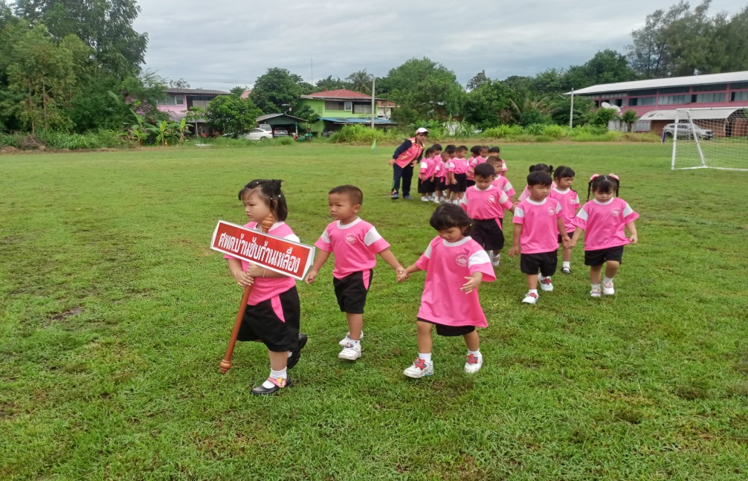

เด็กนักเรียนเข้าร่วมแข่งกีฬาสีระดับอนุบาล ณ โรงเรียนบ้านซับก้านเหลือง
วันที่ ๑ สิงหาคม พ.ศ.๒๕๖๕
แข่งเก็บลูกบอลลงตระกร้า
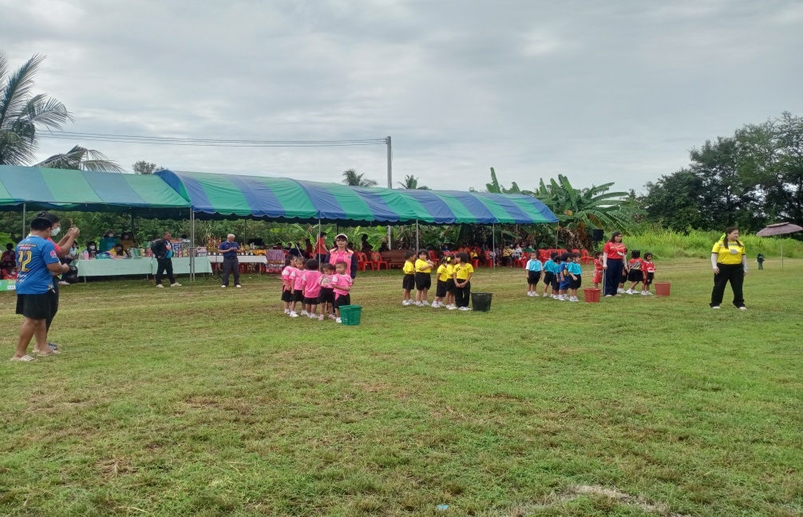

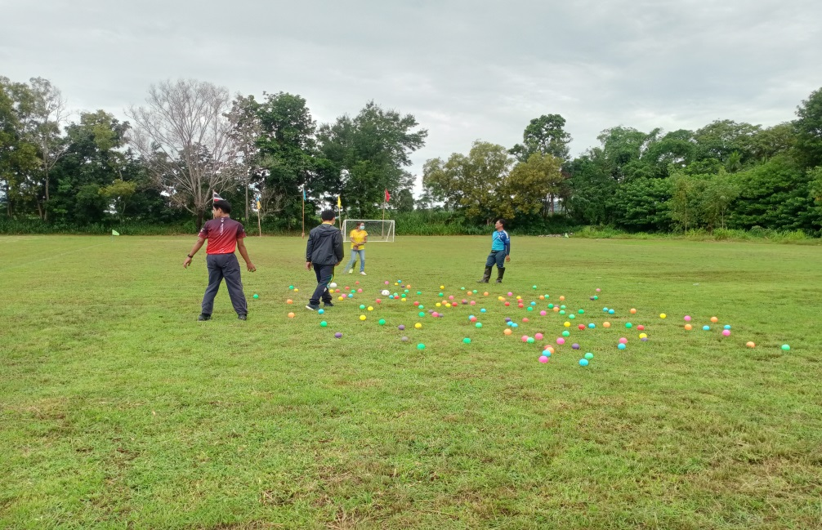

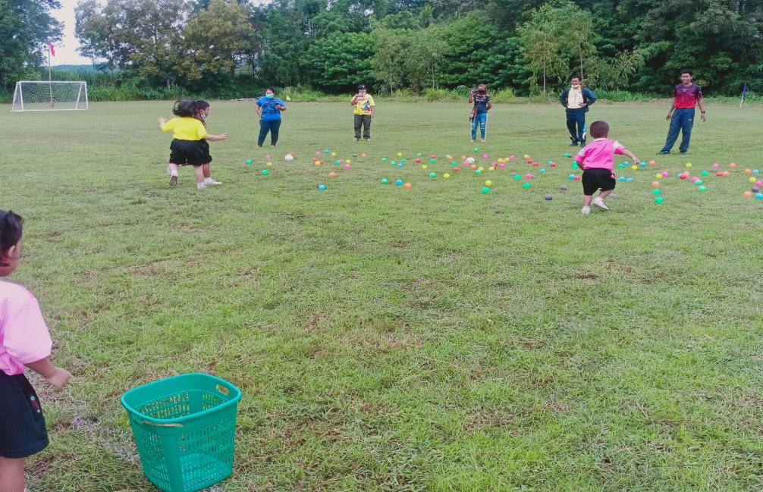

เด็กนักเรียนเข้าร่วมแข่งกีฬาสีระดับอนุบาล ณ โรงเรียนบ้านซับก้านเหลือง
วันที่ ๑ สิงหาคม พ.ศ.๒๕๖๕
แข่งเตะฟุตบอล ๘ คน
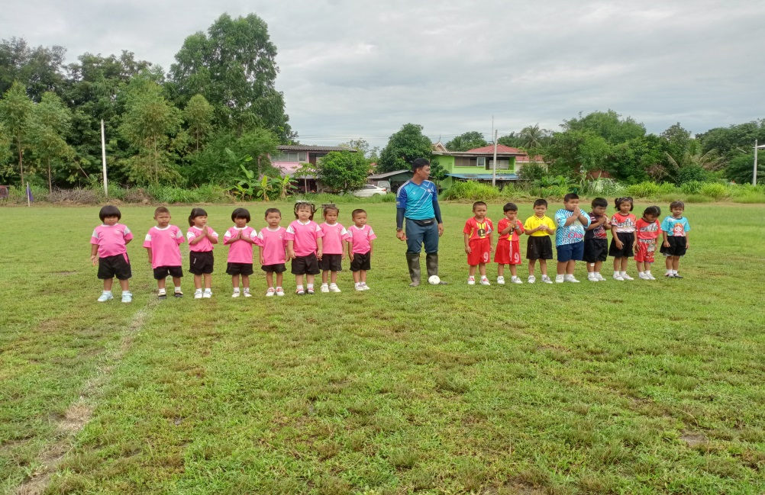

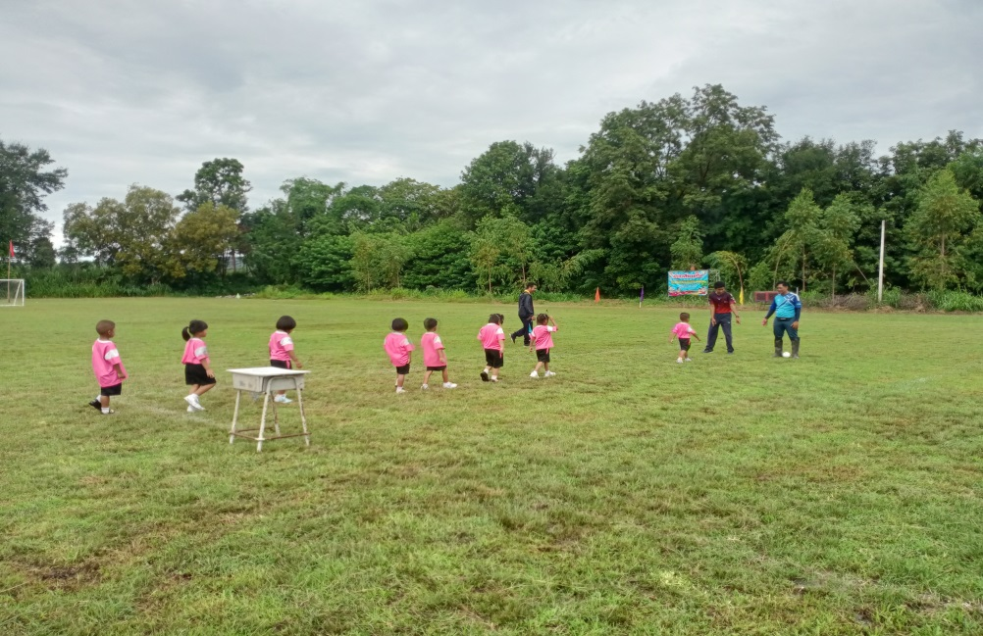

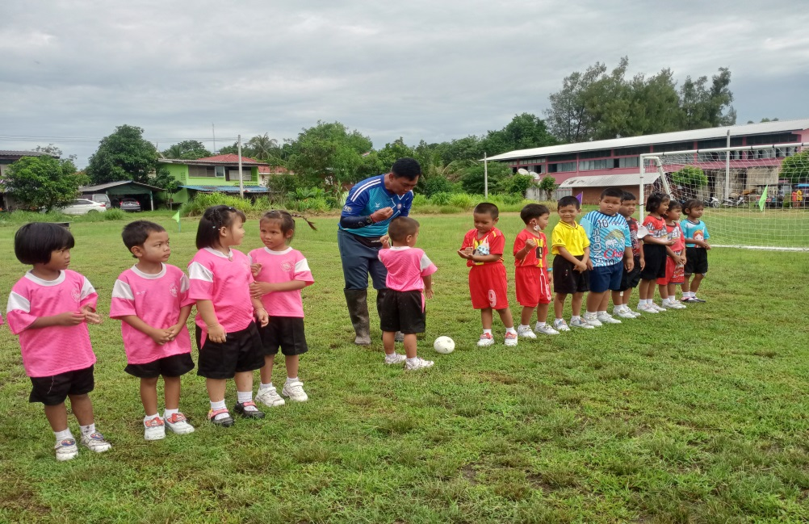

เด็กนักเรียนเข้าร่วมแข่งกีฬาสีระดับอนุบาล ณ โรงเรียนบ้านซับก้านเหลือง
วันที่ ๑ สิงหาคม พ.ศ.๒๕๖๕
แข่งวิ่ง ๒๕ และ ๕๐ เมตร
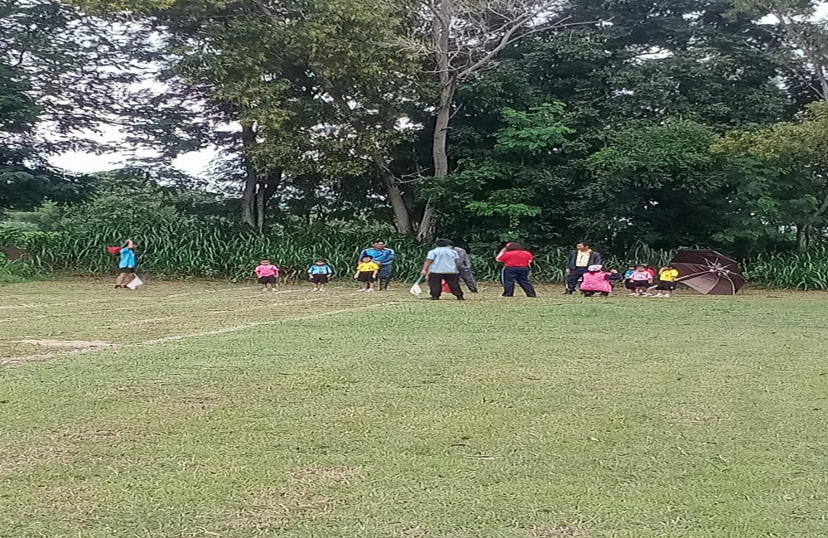

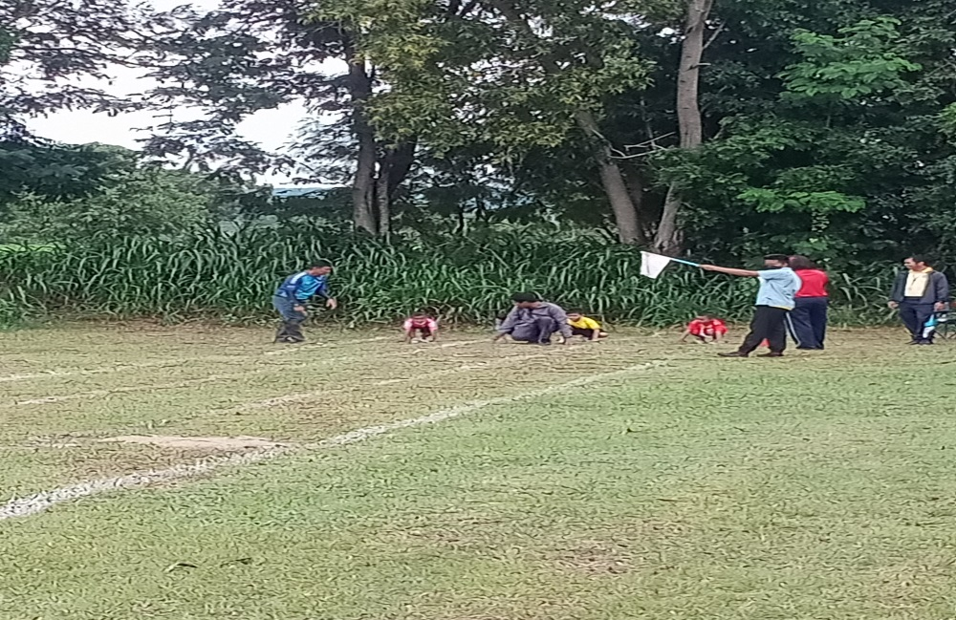

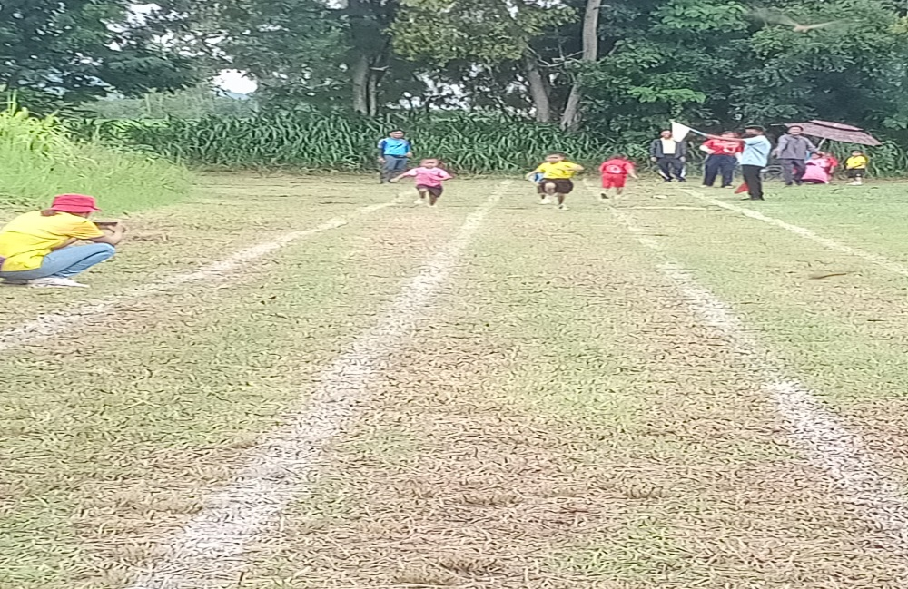

เด็กนักเรียนเข้าร่วมแข่งกีฬาสีระดับอนุบาล ณ โรงเรียนบ้านซับก้านเหลือง
วันที่ ๑ สิงหาคม พ.ศ.๒๕๖๕
แข่งวิ่ง ๒๕ และ ๕๐ เมตร

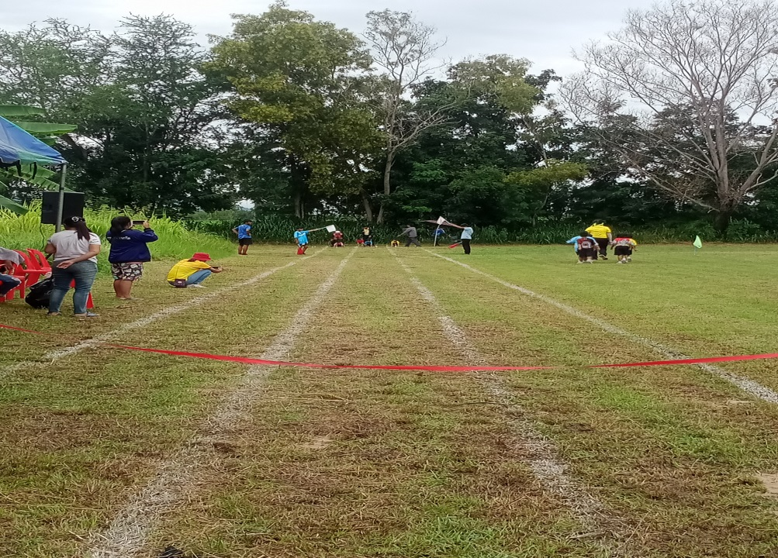

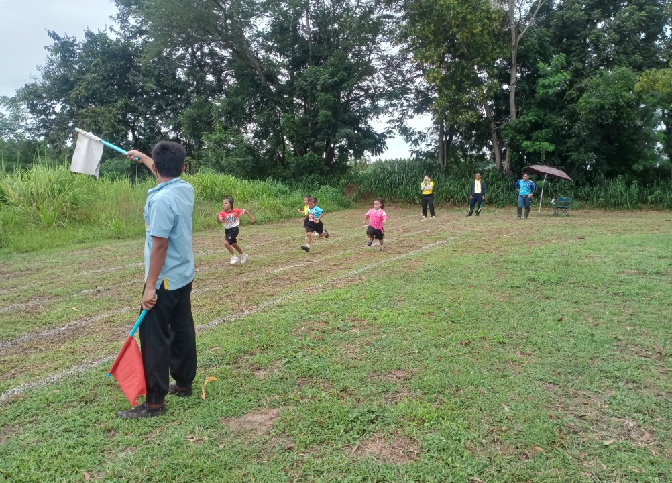

เด็กนักเรียนรับรางวัลการแข่งขันกีฬาสีระดับอนุบาล ณ โรงเรียนบ้านซับก้านเหลือง
วันที่ ๑ สิงหาคม พ.ศ.๒๕๖๕

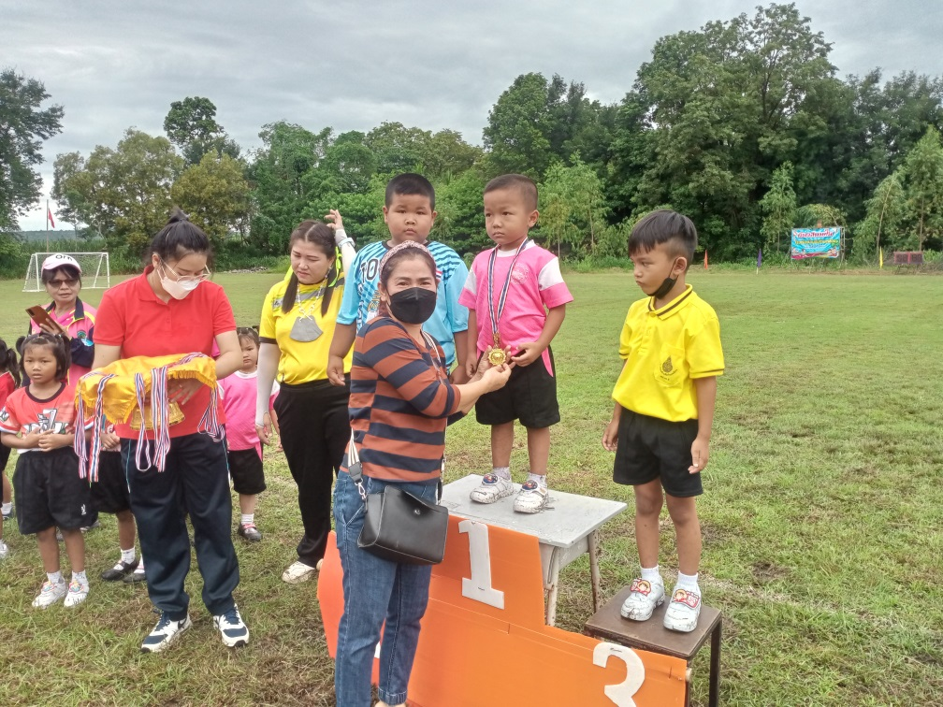

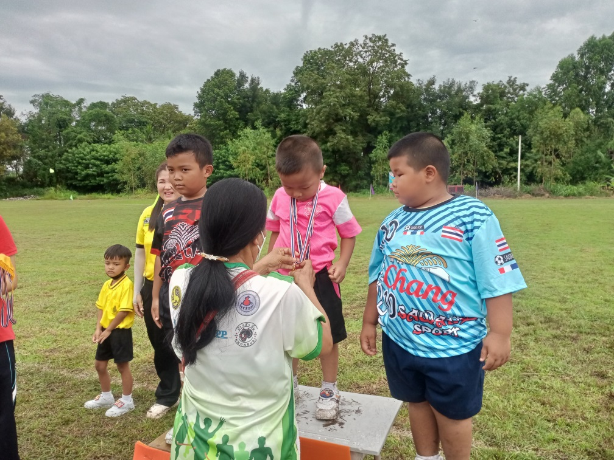

เด็กนักเรียนรับรางวัลการแข่งขันกีฬาสีระดับอนุบาล ณ โรงเรียนบ้านซับก้านเหลือง
วันที่ ๑ สิงหาคม พ.ศ.๒๕๖๕
